|  |  |  |
| --- | --- | --- |
|  | **Escuela Básica N°1685 “ Rayito de Luz”**  **Guía n° 1** | **Asignatura: Música**  **Profesora: Tamara Lazcano**  **Curso: 5° Básicos 2021** |

Nombre: …………………………………………………………………… Curso: …………….

**Objetivo:** Describir la música escuchada e interpretada, basándose en los elementos del lenguaje musical y su propósito expresivo.

## ¿Qué es un análisis musical?

Toda la música que escuchamos tiene un mensaje, una historia que contar. Esto es porque el objetivo de la música es transmitir ideas, sensaciones, y contar historias por medios de los sonidos y el canto. Sin embargo, los músicos suelen escribir su música en una variedad de rimas y versos para hacerla más interesante para el auditor.

Es por esto que a veces el mensaje no es fácil de entender de una sola vez y requiere de una escucha más atenta de su letra y melodía; **un análisis musical**

El análisis musical **es la acción de escuchar activamente una composición para describir sus características**. El objetivo del análisis musical es **comprender**, porqué una obra está hecha "como está hecha". Es decir, en qué pensó el compositor para crearla. Es la vía para entender más allá de la canción. Por medio del análisis musical podemos conocer desde qué es lo que piensa un artista, hasta cómo se construye toda nuestra cultura.

## ¿Cómo realizamos un análisis musical?

1. Lo primero es escuchar atentamente la canción que queremos analizar, escribiendo sus características más apreciables.
   1. **Su instrumentación** (¿Qué instrumentos se escuchan?)
   2. **Su pulso y ritmo** (¿Qué ritmo tiene, es rápido o lento?)
2. Luego ponemos atención en lo que el artista desea transmitir por medio de la música. Nos podemos hacer las siguientes preguntas para hacernos una idea de lo que estamos escuchando.
   1. **Según su letra**
      1. ¿qué dice la letra de la canción en cada estrofa?
      2. ¿Cuál es la idea central de la canción?
      3. ¿La canción habla o representa algo real?
      4. ¿Cuál es el título de la canción?
      5. ¿El título tiene relación con el mensaje?
   2. **Según la música:**
      1. ¿qué emoción o sensaciones te transmite la música? Felicidad, tristeza, ansiedad, soledad, ganas de bailar, etc.)

Debes tener en consideración que este es un **análisis musical** **interpretativo**. Eso quiere decir que tu análisis de la canción **no** será exactamente igual al análisis musical de otra persona. “*No existen interpretaciones malas o buenas, existen interpretaciones distintas”*

A continuación observaras un ejemplo de análisis musical interpretativo en un extracto de la canción “pez” del grupo mexicano Café Tacuba

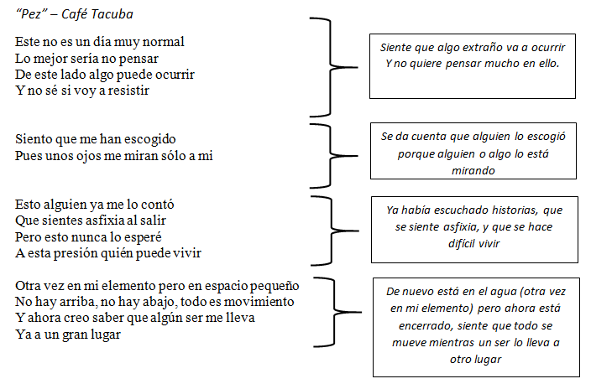

***Canción: “pez”***

***Álbum****: “re”*

***Artista:*** *Café Tacuba*

***Instrumentación:*** *Se escucha una guitarra, batería, bajo y dos voces.*

*Su pulso es lento, pero no me relaja.*

***Sensaciones:*** *Me generó una sensación de alegría, luego incertidumbre y luego alegría nuevamente.*

***Reseña:*** *Creo que la canción cuenta la historia de un pez que es sacado de su hábitat y llevado en un pequeño acuario o bolsa a otro lugar.*

*La canción termina abruptamente.*

## **ACTIVIDAD 1**

Sigue las instrucciones:

1. Elige 2 canciones de tu gusto.
2. Realiza un análisis musical de cada canción. El análisis debe considerar:
   1. Nombre del artista, título del álbum y título de la canción.
   2. Describir instrumentación
   3. Describir el pulso o ritmo.
   4. Escribir toda la letra de la canción e Interpretar el mensaje o lo que entendiste de cada una de las estrofas.
   5. Escribe qué sensaciones te transmitió la música
3. Escribe una pequeña reseña a modo de resumen de la canción